Proyecto FugaCliente
  - Detección de clientes en riesgo de irse por mal servicio
Evaluación Parcial de Desarrollo Web Full Stack Backend
Franco Valentino Atencia Cabrera
Ingeniería de Software
Universidad Autónoma del Perú
Octubre de 2026

1 Propuesta del proyecto
FugaCliente organiza los reclamos de servicio y ayuda al equipo de atención a decidir qué clientes necesitan una respuesta prioritaria. El proyecto integra un API de Express con SQL Server para los registros de negocio y MongoDB para comentarios y auditoría. La interfaz permite demostrar el flujo completo desde el registro de una incidencia hasta una acción de seguimiento.

Problema de negocio
Una empresa puede atender reclamos de forma dispersa y perder de vista los casos que continúan pendientes. Si no relaciona las incidencias con el historial del cliente, resulta difícil reconocer experiencias repetidas de mala atención y asignar un responsable para resolverlas. FugaCliente propone reunir esa información y convertirla en señales de prioridad.

Objetivo general
Desarrollar un backend que identifique señales de riesgo de fuga por mal servicio mediante reglas explicables y permita gestionar incidencias y acciones de retención con persistencia SQL y NoSQL.

Objetivos específicos
- Gestionar usuarios, clientes y servicios con relaciones e integridad en SQL Server.
- Registrar incidencias mediante un procedimiento almacenado transaccional.
- Calcular un puntaje de riesgo e identificar sus causas para orientar la atención.
- Conservar comentarios y eventos BSON en MongoDB y documentar el API REST.
El alcance corresponde a una aplicación académica con datos ficticios. Los pesos de riesgo son reglas propuestas para priorizar la atención; no constituyen una probabilidad estadística de abandono ni un modelo de IA entrenado.

2 Requisitos de la evaluación
El caso de coworking del material del curso se adapta al tema FugaCliente. Usuarios se conserva como recurso; servicios ocupa el lugar del recurso administrable y registrar incidencias es la operación transaccional principal. Esta adaptación mantiene la arquitectura técnica solicitada.
Requisito del PDF | Implementación | Evidencia
Entorno profesional | Variables verificadas y scripts npm | .env.example y package.json
Express con Router | Recursos separados por responsabilidad | src/app.js y src/routes
Logging | Estado, duración e ID de petición | middlewares/logging.js
Validación | Esquemas y campos permitidos | middlewares/validation.js
Errores globales | JSON uniforme y estados HTTP | utils/errors.js
SQL Server normalizado | Claves, catálogos y restricciones | database/schema.sql
Stored procedure | Registro de incidencia y evento en una transacción | sp_RegisterIncident
MongoDB BSON | Eventos flexibles y comentarios con índices | repositories/mongo.js
Richardson nivel 2 | Recursos y verbos con estados correctos | docs/API.md
Documentación | OpenAPI y colección con 20 peticiones | docs/openapi.json y Postman
Entrega sin dependencias | ZIP sin node_modules ni .env | Paquete del proyecto

Relación con la rúbrica
La arquitectura se demuestra al seguir un router y sus middlewares; la persistencia SQL, al comprobar relaciones y ejecutar el procedimiento; el diseño REST, al mostrar una creación 201, una validación 400 y un conflicto 409; y la persistencia NoSQL, al consultar documentos BSON e índices de MongoDB. Los cuatro criterios tienen un máximo de 5 puntos cada uno.
La demostración debe ejecutarse en modo sqlmongo para acreditar ambas bases. La demo en memoria permite revisar el comportamiento, pero no acredita la persistencia SQL y NoSQL.

3 Arquitectura y flujo de una petición
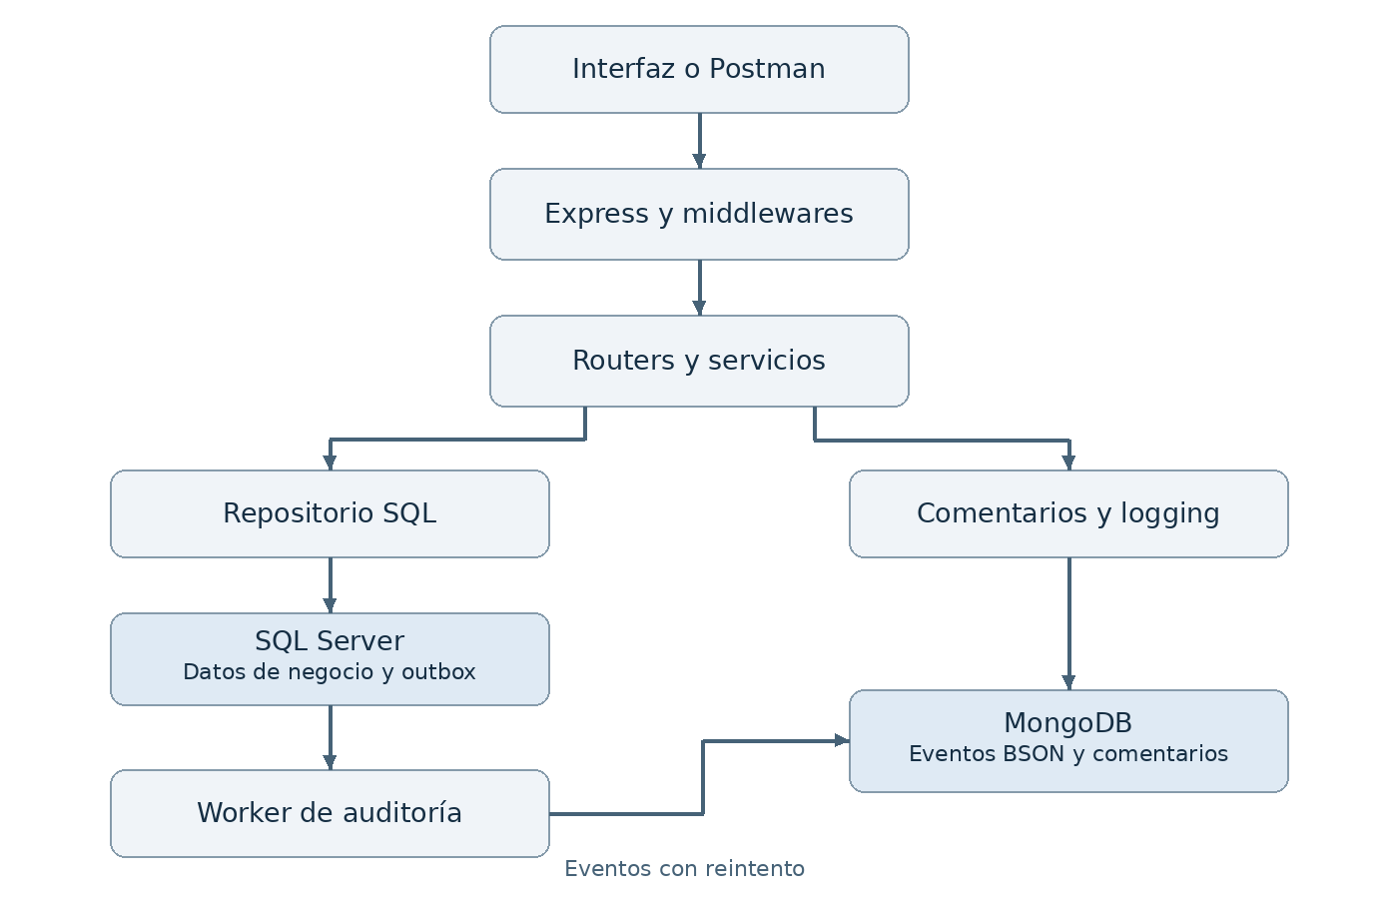
Figura 1 Arquitectura de FugaCliente
Una petición llega a Express, recibe un identificador y pasa por las reglas de sesión y validación. El router llama a un servicio de negocio o repositorio. Las operaciones relacionales utilizan SQL Server y los comentarios utilizan MongoDB. La respuesta informa el resultado mediante JSON y un código HTTP.
En una operación SQL, el cambio y su evento se confirman juntos dentro de una transacción. El worker lee AuditOutbox, escribe en MongoDB con un eventId único y marca lo ya procesado. Si hay una caída, el evento permanece pendiente para el próximo intento. La auditoría de negocio es eventual y no utiliza una transacción distribuida.
Los logs HTTP se registran después de terminar la respuesta. Se omiten contraseñas, tokens y cuerpos de petición. Estos logs son de mejor esfuerzo; si su almacenamiento falla, la operación ya confirmada conserva su resultado.

4 Modelo de datos y transacciones
Tabla SQL | Clave o relación principal | Responsabilidad
Roles | RoleId y Code único | Catálogo de permisos
Users | UserId y FK RoleId | Equipo y hashes de contraseña
ClientSegments | SegmentId | Catálogo de segmentos
Clients | ClientId y FK SegmentId | Clientes y estado activo
Services | ServiceId | Servicios y plazo SLA
IncidentCategories | CategoryId | Catálogo de causas
Incidents | IncidentId y FK cliente, servicio y usuarios | Experiencias de atención
RetentionActions | ActionId y FK cliente y usuarios | Seguimiento y resultado
RetentionActionIncidents | ActionId y FK IncidentId | Vínculo opcional a un caso
AuditOutbox | EventId y FK ActorId | Eventos pendientes de auditoría

Normalización e integridad
Los atributos son atómicos y cada entidad tiene una clave primaria. Los nombres de rol, segmento, categoría y servicio se conservan en catálogos y se referencian por ID, evitando dependencias transitivas y repetición. La asociación opcional entre una acción y una incidencia se separa en su propia tabla. Los triggers comprueban que ambas pertenezcan al mismo cliente.
Se incluyen claves foráneas, correos únicos y restricciones CHECK para gravedad, satisfacción, estado y resultado. Archivar un cliente conserva el historial. El puntaje se calcula a partir de incidencias y no se guarda como un dato duplicado en la tabla de clientes.

Procedimientos y control de concurrencia
sp_RegisterIncident registra el caso y su evento con BEGIN TRAN, COMMIT y rollback ante errores. sp_UpdateIncidentStatus comprueba ExpectedVersion y bloquea la fila mientras actualiza. sp_CreateRetentionAction valida responsable, cliente y fecha; sp_CompleteRetentionAction conserva un resultado confirmado y permite reintentar el mismo resultado sin sobrescribirlo.

5 Detección explicable del riesgo
El algoritmo reglas-v1 suma cinco señales con topes individuales. La ventana de historial reciente es de 30 días en UTC. Las incidencias pendientes anteriores a esa ventana siguen participando en los factores de pendientes y SLA.
Factor | Regla aplicada | Máximo
Satisfacción | Última calificación reciente: 1 o 2 suma 25; 3 suma 10; 4 o 5 suma 0 | 25
Pendientes | 10 por incidencia abierta o en proceso | 30
Repetición | 10 por incidencia reciente adicional desde la segunda | 20
Gravedad | 15 si existe una incidencia reciente de gravedad 3 | 15
SLA vencido | 10 si un pendiente excede las horas de su servicio | 10
Puntaje total | Suma de los cinco factores con sus topes | 100

Nivel | Intervalo | Respuesta recomendada
Bajo | 0 a 39 | Mantener atención y observar nuevas incidencias
Medio | 40 a 69 | Asignar seguimiento y revisar la causa del reclamo
Alto | 70 a 100 | Priorizar contacto personal y resolver pendientes

Ejemplo verificable
Un cliente sin historial comienza con 0. Si se registra una primera incidencia grave, calificada con 1 y todavía dentro del SLA, obtiene 50: 25 por satisfacción, 10 por pendiente y 15 por gravedad. Al resolverla queda en 40 porque desaparecen los puntos de pendiente y se conserva la experiencia reciente. Un cliente con tres pendientes recientes, satisfacción 1, una incidencia grave y SLA vencido alcanza 100.

Interpretación del resultado
Un valor de 80 representa 80 puntos de prioridad, no una probabilidad del 80 por ciento de que el cliente abandone. Registrar un resultado recuperado no modifica el puntaje por sí solo. Antes de aplicar estas reglas a decisiones comerciales, deben contrastarse con datos históricos y ajustarse sus umbrales.

6 Contrato REST y acceso
La base del API es http://localhost:3000/api. Login, salud y OpenAPI son públicos. Los recursos de negocio exigen Authorization Bearer con un JWT firmado, y el servidor vuelve a consultar el estado y rol del usuario. Las contraseñas se almacenan como hashes bcrypt.
Recurso | Operaciones | Finalidad
/users y /services | GET y POST | Equipo, servicios y plazo de atención
/clients | GET y POST | Consultar y registrar clientes
/clients/:id | GET, PATCH y DELETE | Consultar, editar o archivar
/clients/:id/risk | GET | Explicar puntaje y factores
/incidents | GET, POST y PATCH por ID | Registrar casos y actualizar estado
/retention-actions | GET, POST y PATCH por ID | Asignar seguimiento y resultado
/clients/:id/comments | GET y POST | Historial documental en MongoDB
/dashboard, /alerts y /logs | GET | Indicadores, prioridad y auditoría

201 indica creación; 200 consulta o actualización; 204 archivo sin cuerpo; 400 entrada inválida; 401 sesión ausente o inválida; 403 falta de permiso; 404 recurso inexistente; 409 duplicado o conflicto de versión. Los recursos y esta semántica de verbos y estados implementan el nivel 2 de Richardson.
Operación | Administrador | Analista | Agente
Consultar y registrar atención | Sí | Sí | Sí
Editar datos de clientes | Sí | Sí | No
Consultar auditoría | Sí | Sí | No
Crear usuarios y servicios | Sí | No | No
Archivar con DELETE | Sí | No | No

Los listados admiten page desde 1 y limit hasta 100. La documentación completa, los cuerpos JSON y los filtros están en docs/API.md. OpenAPI define los contratos y la colección de Postman conserva automáticamente JWT e IDs durante un recorrido de 20 peticiones.

7 Instalación y demostración

Demo para revisar la interfaz
Con Node.js 22 o 24 LTS, abre una terminal en la carpeta FugaCliente y ejecuta los dos comandos. La demo no requiere bases instaladas y sus cambios son temporales.
npm ci
npm run demo
Abre http://localhost:3000. Correo admin@fugacliente.local y contraseña FugaCliente2026!. La pantalla indica que los datos son temporales.

Modo completo para la evaluación
En Windows, copia .env.example con el siguiente comando. Configura un JWT_SECRET propio, las credenciales de SQL y la conexión MongoDB. Para usar Docker, inicia Docker Desktop con contenedores Linux.
Copy-Item .env.example .env
docker compose up -d --wait
npm run db:setup
npm run db:seed
npm run doctor
npm run dev
db:setup prepara el esquema y el administrador; db:seed carga ejemplos ficticios; doctor comprueba conexiones y procedimientos. El correo y la contraseña de ingreso corresponden a ADMIN_EMAIL y ADMIN_PASSWORD de .env. No se debe publicar ese archivo ni node_modules.

Recorrido sugerido
- Comprobar /api/health con mode sqlmongo y ambas bases en ok.
- Registrar un cliente y una incidencia; mostrar 201 y su registro SQL.
- Revisar los factores de riesgo, resolver el caso y explicar el cambio de puntaje.
- Asignar un seguimiento, completarlo y guardar una nota en MongoDB.
- Mostrar auditoría, una validación 400 y una versión desactualizada 409.
La guía docs/SUSTENTACION.md indica qué archivos abrir y qué consultar en SQL Server y MongoDB durante la exposición.

8 Verificación y límites del proyecto
Las pruebas de lógica y API realizadas durante la preparación de la entrega utilizaron repositorios temporales. Su resultado fue 27 aprobadas y 0 fallidas. Esa verificación comprueba comportamiento y contratos HTTP; no acredita la ejecución del script SQL ni la persistencia en un servidor MongoDB real.
Prueba de comportamiento | Resultado comprobado
Autenticación y roles | Se rechazan sesiones inválidas y operaciones sin permiso
Entradas y duplicados | Validación 400 y correo repetido 409
Integridad de negocio | No se vinculan recursos inexistentes ni casos de otro cliente
Concurrencia | La versión antigua se rechaza con 409
Riesgo | Topes, límites, ventana de 30 días, SLA y resolución coherentes
Auditoría | Caídas y reintentos conservan eventos sin duplicarlos

Comprobación pendiente en el entorno de entrega
El paquete incluye una prueba de integración real para bases cuyos nombres terminen en _test. Debe ejecutarse después de configurar y preparar esas bases. En esta preparación no se dispuso de servidores SQL Server y MongoDB operativos; por ello no se presenta su conexión como una prueba aprobada. La evidencia de persistencia debe obtenerse al iniciar el modo completo en el equipo de evaluación.

Mejoras futuras
Para una cartera grande, las agregaciones de riesgo deben trasladarse a consultas paginadas o a un proceso por lotes, porque la versión académica calcula una instantánea a partir de los registros SQL. También se necesita una política de limpieza para el outbox procesado, validación de pesos con datos históricos y permisos por cartera. Notificaciones externas y recuperación de contraseña quedan fuera del alcance actual.

Conclusión
FugaCliente implementa el flujo de registrar una experiencia de atención, explicar su prioridad y organizar un seguimiento. La separación entre datos relacionales, comentarios y auditoría permite relacionar los requisitos del curso con un caso de negocio concreto. La sustentación debe acompañar el código con evidencia de ejecución en SQL Server y MongoDB.

9 Reflexión y referencias

Integración de dos bases de datos
El mayor reto de diseño es la consistencia cuando SQL confirma una operación y MongoDB todavía no está disponible. El outbox permite conservar el evento y reintentar su envío. Las pruebas simulan esa caída y comprueban que el evento no se pierda ni se duplique.

Uso de middlewares
Los middlewares concentran autenticación, permisos, validación y logging. Esto reduce la repetición en las rutas y permite que cada router se enfoque en la operación de su recurso. El manejador global de errores mantiene una respuesta uniforme para el cliente.

Comprensión del flujo HTTP
El recorrido comienza al recibir la petición, continúa con sesión y validación, llega al router y al repositorio, y termina con una respuesta HTTP. El logging se ejecuta al finalizar. Seguir este recorrido ayuda a identificar en qué capa debe corregirse una falla de entrada, de negocio o de persistencia.

Referencias técnicas
[1] Material del curso. Evaluación Parcial de Desarrollo Web Full Stack Backend. Documento proporcionado para el proyecto, páginas 5 a 10 y 12 a 15.
[2] Express. Error handling. https://expressjs.com/en/guide/error-handling.html
[3] Microsoft Learn. CREATE PROCEDURE Transact-SQL. https://learn.microsoft.com/en-us/sql/t-sql/statements/create-procedure-transact-sql
[4] Proyecto node-mssql. Documentación del cliente de SQL Server para Node.js. https://github.com/tediousjs/node-mssql
[5] MongoDB. Indexes for query optimization en el driver Node.js. https://www.mongodb.com/docs/drivers/node/current/indexes/
Consulta de documentación técnica realizada el 13 de octubre de 2026. Los ejemplos de clientes, reclamos y acciones incluidos en la aplicación son ficticios.

